Propuesta Técnica Sistema de Evaluación

Contenido

**Objetivo** **2**

**Descripción general del Proceso** **2**

**Diagrama de Proceso** **3**

**Arquitectura general del proceso** **3**

**Diagrama del Proceso Aplicación de Evaluación** **5**

**Propuesta de Arquitectura / Detalles técnicos de la implementación** **6**

Protección contra ataques DDoS 7

Herramientas de Monitoreo 7

**Propuesta de Desarrollo / Programación** **8**

Desarrollo ágil / Ambiente de Pruebas 8

Equipo de trabajo 8

**Anexo** **9**

## Objetivo

El sistema a desarrollar será una aplicación web de evaluación donde 25,000 usuarios por día entrarán desde una ubicación predeterminada (sede) en un horario determinado para contestar una serie de preguntas de opción múltiple.

## Descripción general del Proceso

El sistema que desarrollaremos será una aplicación web construida bajo diseño de cómputo de nube, especialmente diseñada para soportar ataques en internet , alta concurrencia de usuarios (hasta 3000 solicitudes en un solo momento).

* El usuario ingresará en la sede con su usuario contraseña y le aparecerá en pantalla una pregunta a la vez para que la conteste y posteriormente avance a la siguiente pregunta.
* Si el usuario cierra la página por error y vuelve a ingresar continuará en la última pregunta que contestó.
* Al terminar de contestar recibirá un mensaje de que terminó la evaluación.
* Si por causas de fuerza mayor se requiere cambiar de sede, podremos validar la nueva ubicación con un proceso que realizará el Responsable de la Sede que tardará menos de 3 minutos..
  1. Comunicación al servidor encriptada SSL. Toda la comunicación será realizada con certificados de seguridad.
  2. Monitoreo y Protección Ddos. Utilizaremos servicios especializados para detectar y afrontar ataques de internet de DDos.
* Después de terminarse todas las evaluaciones procederemos a realizar el análisis y calificación. En esta etapa realizaremos el análisis estadístico y los resultados los asociaremos a cada prueba para posteriormente crear el reporte de resultado de cada evaluación
* Entregaremos a la SEP los archivos de los resultados de todas las evaluaciones (PDF).

## Diagrama de Proceso

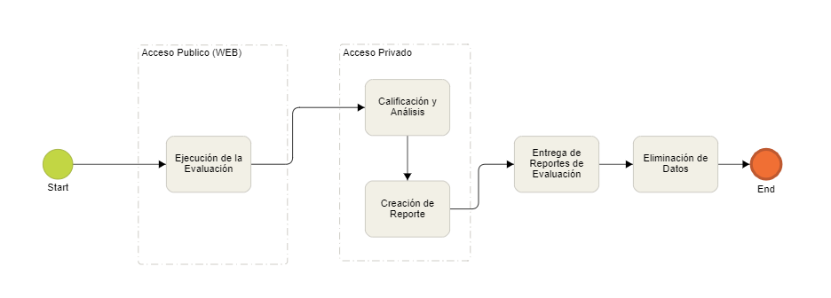

<https://s3-us-west-2.amazonaws.com/unam.propeva2020/eva_roadmap.png>

## Arquitectura general del proceso

* Plataforma de nube utilizada: Amazon Web Services (AWS).
* El acuerdo de disponibilidad de servicios (LSA) de AWS es del 99.99%, como parte de nuestra solución desarrollaremos nuestra aplicación de forma redundante para tener un SLA de prácticamente un 100% . Utilizaremos dos Centros de Datos ubicados en USA
  1. Oregon
  2. Virginia
* Capas de Seguridad. Teniendo en cuenta que nuestro sistema será una aplicación web haremos mucho énfasis en la seguridad considerando las siguientes capas de seguridad.
  1. Restricción por zona geográfica (sólo se dará acceso a solicitudes que provengan de México)
  2. Restricción por Sede (Solo se autorizará las solicitudes que provengan de las sedes )
  3. Restricción por calendarización (sólo se dará acceso a las evaluaciones programadas el día en curso)
  4. Validación de Usuario / Contraseña (cada evaluado tendrá una contraseña que le será provista al momento de realizar la evaluación
* Persistencia de Datos.
  1. Utilizaremos diferentes tipos de bases de datos para las diferentes partes del proyecto. En el caso de los resultados de la evaluación los registraremos en una base de datos especializada en BIG DATA. Para asegurar la alta concurrencia al momento de guardar las respuestas
  2. Se creará un respaldo de todas las respuestas en un formato encriptado al momento de terminarse toda la evaluación para auditoria interna.
* Calificación de las Pruebas y Análisis de Resultados
  1. El proceso de calificación y análisis de todos los resultados se hará al final de todo el proceso de evaluación.
* Una vez registrados los resultados de todas las evaluación se procederá a realizar el análisis y calificación.
  1. El procesamiento se realizará en cómputo de nube, de tal forma que terminar la evaluación de todas las pruebas tomará 2 días naturales.
  2. Se creará de forma automática un respaldo de los resultados del análisis estadístico para auditoría interna.
* Una vez terminado el análisis y calificación se procederá a la creación de los reportes de resultados de cada prueba en un archivo PDF.
  1. La creación de los archivos se realizará utilizando cómputo de nube para poder terminar todo el procesamiento en 2 días naturales.
  2. Se creará un medio de almacenamiento con todas las pruebas para entregarlo a la SEP.
  3. Se procederá a destruir todos los datos obtenidos 60 días naturales después de la recepción de los datos por parte de la SEP.

## Diagrama del Proceso Aplicación de Evaluación

<https://s3-us-west-2.amazonaws.com/unam.propeva2020/eva_proceso_evaluacion.png>

## 

## Propuesta de Arquitectura / Detalles técnicos de la implementación

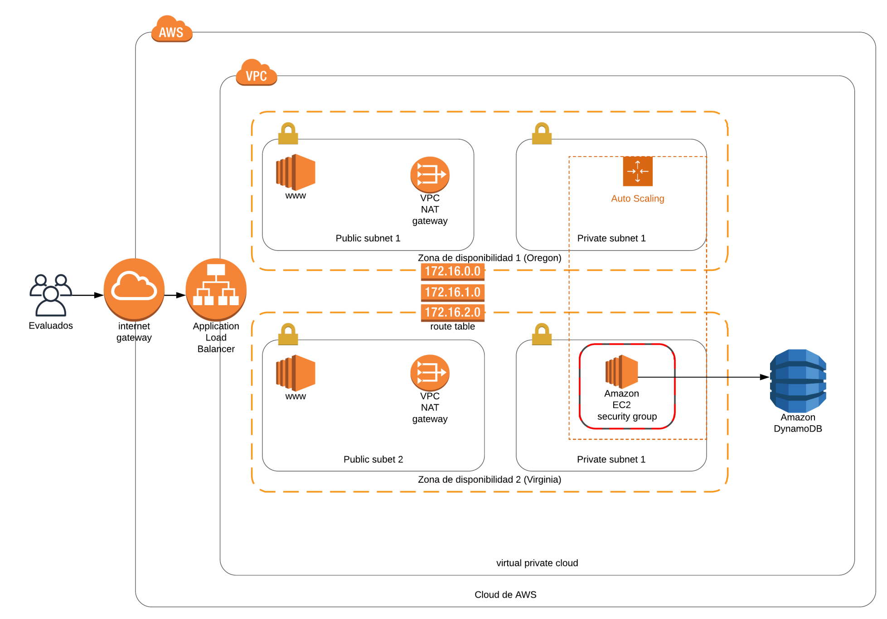

<https://s3-us-west-2.amazonaws.com/unam.propeva2020/arquitectura_aws.png>

De forma generalizada nuestra propuesta es partir de un escenario de alta concurrencia poniendo a disposición un conjunto de servidores para procesar las solicitudes recibidas. Utilizaremos una base de datos NoSQL para guardar la información.Estimamos utilizar 20 servidores en cada Centro de Datos. Utilizaremos servicios de **auto escalamiento** para que en caso de picos de demanda se puedan agregar más servidores a nuestro sistema.

Esta propuesta podría cambiar conforme comencemos a trabajar en el proyecto y encontremos alternativas que nos aseguren un mejor desempeño de la ejecución.

La seguridad en la nube es el eje de nuestra propuesta. Configuraremos nuestro sistema para que esté preparado para resistir ataques de internet. Entre los mas comunes (y efectivos) es el de Denegación Distribuida de Servicio (DDoS). Al utilizar los servicios de AWS contamos un soporte altamente especializado que nos ayudará a configurar de la mejor manera nuestro sistema.

### Protección contra ataques DDoS

### Herramientas de Monitoreo

Como parte de la plataforma AWS usaremos herramientas para monitorear el estado de los servicios en tiempo real. Estas herramientas nos permitirán detectar cualquier problema en el desarrollo de las evaluaciones

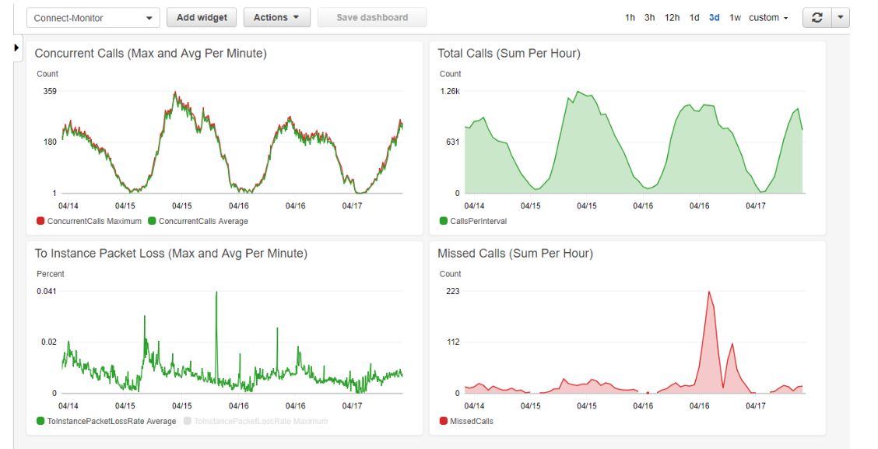

## Propuesta de Desarrollo / Programación

* Desarrollaremos la aplicación como un proyecto api back/ cliente front. Utilizando REACT para la parte del front y autenticación con token de seguridad.
* Trabajaremos con pruebas unitarias para probar de forma continua todo el sistema (back y front).
* El objetivo en contar un pruebas para el 60% de todo el código (unit test) y con un 100% de pruebas de integración (api y procesos del cliente front).
* Para la parte de unit testing utilizaremos jest y pupeeter.

### Desarrollo ágil / Ambiente de Pruebas

* Trabajaremos con una metodología ágil (kanban) para el desarrollo del proyecto y de hecho requerimos un representante del cliente (SEP) para que de forma regular vayamos validando el avance de la aplicación.
* Estableceremos ciclos de 5 días para validación de avance y de forma automática se actualizará el ambiente de pruebas para que el cliente pueda acceder a la última versión de la aplicación.
* Estableceremos un ambiente de pruebas con acceso público para que el cliente pueda realizar pruebas manuales de la aplicación. Este ambiente tendrá durante todo el proceso una versión funcional de la aplicación. Indicaremos dentro de la documentación de la prueba

### Equipo de trabajo

* Contaremos con un equipo de trabajo formado por
  + 3 programadores Sr
  + 1 programador. Junior
  + 1 Consultor AWS
  + 1 Consultor Diseñado/UX

## 

## Anexo

1. LSA de AWS
   * <https://aws.amazon.com/compute/sla/>
2. Programas de conformidad
   * <https://aws.amazon.com/es/compliance/programs/>
3. Prueba básica para medir la latencia en la conexión a los centros de datos de AWS
   * <https://www.cloudping.info/>